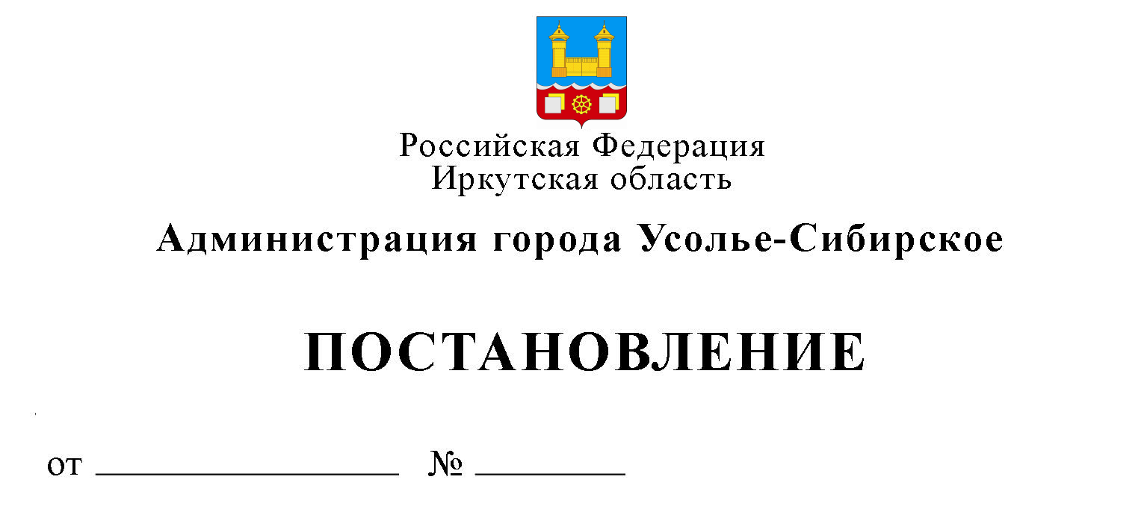
15.11.2022 2625-па

О внесении изменений в муниципальную программу
города Усолье-Сибирское «Социальная поддержка населения и социально ориентированных некоммерческих организаций города Усолье-Сибирское» на 2019-2024 годы», утвержденную постановлением администрации города Усолье-Сибирское от 29.12.2018 г. № 2494 (в редакции от 11.08.2022 № 1656-па)

В соответствии с решением Думы города Усолье-Сибирское от 27.10.2022 г. № 18/8 «О внесении изменений в решение Думы города Усолье-Сибирское от 23.12.2021 г. № 79/7 «Об утверждении бюджета города Усолье-Сибирское на 2022 год и плановый период 2023-2024 годов», с изменениями от 27.01.2022 г. № 1/7, от 04.03.2022 г. № 17/7, от 31.03.2022 г. № 21/7, от 26.05.2022 г. № 36/7, от 30.06.2022 г. № 44/7, от 22.07.2022 г. № 49/7, от 25.08.2022 г. № 53/7, от 29.09.2022 г. № 13/8, с Положением о порядке принятия решений о разработке муниципальных программ города Усолье-Сибирское, их формирования и реализации, утвержденным постановлением администрации города от 01.08.2019 г. № 1901, руководствуясь ст. ст. 28, 55 Устава муниципального образования «город Усолье-Сибирское», администрация города Усолье-Сибирское

постановляет:

1. Внести в муниципальную программу города Усолье-Сибирское «Социальная поддержка населения и социально ориентированных некоммерческих организаций города Усолье-Сибирское» на 2019-2024 годы, утвержденную постановлением администрации города Усолье-Сибирское от 29.12.2018 г. № 2494, с изменениями от 18.01.2019 г. № 56, от 26.02.2019 г. № 422, от 16.04.2019 г. № 839, от 18.07.2019 г. № 1759, от 26.08.2019 г. № 2152, от 23.09.2019 г. № 2380, от 29.10.2019 г. № 2671, от 09.12.2019 г. № 3001, от 06.10.2020 г. № 1790, от 20.11.2020 г. № 2183, от 28.12.2020 г. № 2467, от 16.09.2021 г. № 1874-па от 16.11.2021 г. № 2414, от 13.12.2021 г. № 2634-па, от 13.01.2022 г. № 20-па, от 11.08.2022 г. № 1656-па (далее – муниципальная программа) изменения следующего содержания:
1.1. Строку «Ресурсное обеспечение муниципальной программы» паспорта муниципальной программы изложить в новой редакции:

Ресурсное обеспечение муниципальной программы | Общий объем финансирования реализации Программы за счет средств бюджета города составляет 42 175 159,48 руб., из них:  - 2019 год – 6 697 706,07 руб.;  - 2020 год – 6 865 217,31 руб.;  - 2021 год – 6 714 290,94 руб.;  - 2022 год – 7 952 132,76 руб.;  - 2023 год – 6 972 906,20 руб.;  - 2024 год – 6 972 906,20 руб.

1.2. В Разделе 2. «Цель и задачи муниципальной программы, целевые показатели муниципальной программы, сроки реализации муниципальной программы» после абзаца 11 вставить абзац следующего содержания:
«- количество обучающихся в общеобразовательных учреждениях и учреждениях средне-профессионального образования, находящихся на территории муниципального образования «город Усолье-Сибирское», и детей в муниципальных бюджетных дошкольных образовательных учреждениях из семей граждан, призванных на военную службу по мобилизации в Вооруженные Силы Российской Федерации, получающих адресную помощь.»

1.3. Строку «Целевые показатели подпрограммы» паспорта подпрограммы 1 «Социальная поддержка отдельных категорий граждан города Усолье-Сибирское» на 2019-2024 годы (далее - Подпрограмма 1) муниципальной программы дополнить пунктом следующего содержания:
«5. Количество обучающихся в общеобразовательных учреждениях и учреждениях средне-профессионального образования, находящихся на территории муниципального образования «город Усолье-Сибирское», и детей в муниципальных бюджетных дошкольных образовательных учреждениях из семей граждан, призванных на военную службу по мобилизации в Вооруженные Силы Российской Федерации, получившим адресную помощь.».
1.4. Строку «Перечень основных мероприятий, входящих в состав подпрограммы» паспорта Подпрограммы 1 муниципальной программы дополнить пунктом следующего содержания:
«6. Оказание адресной помощи семьям граждан, призванных на военную службу по мобилизации в Вооруженные Силы Российской Федерации.».
1.5. Строку «Ресурсное обеспечение подпрограммы» паспорта Подпрограммы 1 муниципальной программы изложить в новой редакции:

Ресурсное обеспечение подпрограммы | Общий объем финансирования реализации подпрограммы за счет средств бюджета города составляет 37 378 049,28 руб., из них:  - 2019 год – 5 741 095,87 руб.;  - 2020 год – 6 097 117,31 руб.;  - 2021 год – 5 946 190,94 руб.;  - 2022 год – 7 184 032,76 руб.;  - 2023 год – 6 204 806,20 руб.;  - 2024 год – 6 204 806,20 руб.

1.6. Строку «Ожидаемые конечные результаты реализации подпрограммы» паспорта Подпрограммы 1 муниципальной программы дополнить пунктом следующего содержания:
«5. Доля семей граждан, призванных на военную службу по мобилизации в Вооруженные Силы Российской Федерации, получивших адресную помощь, в общей численности семей, имеющих на это право и обратившихся за получением адресной помощи, составит 100% за 2022 год.».

1.7. Раздел 1. «Цель и задачи подпрограммы, целевые показатели подпрограммы, сроки реализации» Подпрограммы 1 муниципальной программы после слов «* - В СУЗах и ВУЗах педагогической направленности обучение составляет – 4 года (одно направление обучения) / 5 лет (2 направления обучения), медицинской направленности 6 лет.» дополнить пунктом следующего содержания:
«5. Количество обучающихся в общеобразовательных учреждениях и учреждениях средне-профессионального образования и детей, находящихся на территории муниципального образования «город Усолье-Сибирское», в муниципальных бюджетных дошкольных образовательных учреждениях из семей граждан, призванных на военную службу по мобилизации в Вооруженные Силы Российской Федерации, получившим адресную помощь.».

1.8. В Разделе 2. «Структура подпрограммы» подпрограммы 1 муниципальной программы после абзаца 8 вставить абзац следующего содержания:
«- оказание адресной помощи семьям граждан, призванных на военную службу по мобилизации в Вооруженные Силы Российской Федерации.
Данное мероприятие реализуется в соответствии с решением Думы города Усолье-Сибирское от 27.10.2022 г. № 20/8 «О внесении изменений в решение Думы города Усолье-Сибирское от 28.10.2021 г. № 62/7 «О предоставлении льготного проезда в городском общественном транспорте (кроме такси) отдельным категориям граждан на территории муниципального образования «город Усолье-Сибирское» за счет средств местного бюджета», решением Думы города Усолье-Сибирское от 27.10.2022 г. № 19/8 «О внесении изменений в решение Думы города Усолье-Сибирское от 18.12.2014 г. № 107/6 «О регулировании для отдельных категорий родителей (законных представителей) родительской платы за присмотр и уход за детьми в муниципальных бюджетных дошкольных образовательных учреждениях города Усолье-Сибирское».».

1.9. В Приложении 1 к муниципальной программе после строки 1.4. «Количество граждан, поступивших по целевому набору в СУЗы и ВУЗы (медицинской, педагогической направленности) и получающих ежемесячную социальную стипендию», вставить строку следующего содержания:
1.5. | Количество обучающихся в общеобразовательных учреждениях и учреждениях средне-профессионального образования, находящихся на территории муниципального образования «город Усолье-Сибирское», и детей в муниципальных бюджетных дошкольных образовательных учреждениях из семей граждан, призванных на военную службу по мобилизации в Вооруженные Силы Российской Федерации, получившим адресную помощь. | ед. | - | - | - | - | - | 149 | - | -

1.10. В Приложении 2 к муниципальной программе после строки 1.5. «Ежемесячная социальная стипендия гражданам, поступившим по целевому набору в СУЗы и ВУЗы (медицинской, педагогической направленности)» вставить строку следующего содержания:

1.6. | Оказание адресной помощи семьям граждан, призванных на военную службу по мобилизации в Вооруженные Силы Российской Федерации | Отдел образования управления по социально-культурным вопросам администрации города | 2022 | 2022 | Доля семей граждан, призванных на военную службу по мобилизации в Вооруженные Силы Российской Федерации, получившим адресную помощь, в общей численности семей, имеющих на это право и обратившихся за получением адресной помощи, составит 100% за 2022 год | Количество обучающихся в общеобразовательных учреждениях и учреждениях средне-профессионального образования, находящихся на территории муниципального образования «город Усолье-Сибирское», и детей в муниципальных бюджетных дошкольных образовательных учреждениях из семей граждан, призванных на военную службу по мобилизации в Вооруженные Силы Российской Федерации, получившим адресную помощь.

1.11. Приложение 3 к муниципальной программе изложить в новой редакции (Приложение 1).
2. Опубликовать настоящее постановление в газете «Официальное Усолье» и разместить на официальном сайте администрации города Усолье-Сибирское в информационно-телекоммуникационной сети «Интернет».
3. Настоящее постановление вступает в силу со дня его официального опубликования.
4. Контроль за исполнением постановления возложить на руководителя аппарата администрации города Жакину О.Н.

Мэр города М.В. Торопкин

